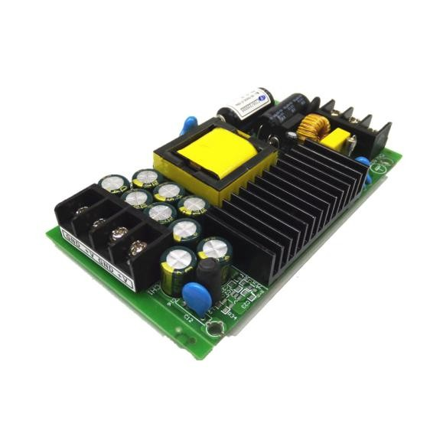
产品图片 产品特点
宽范围输入电压 90-265VAC 小体积 高功率密度
100%满负载老化测试极低纹波噪声
输出短路 过压 过流保护

高密度 高机械强度金属屏蔽外壳

纯铜高频变压器 耐高温高频低阻电容 EMC 符合 GB9254 EN55022A CLASSB

产品型号 | CL50/220S05 | 显示屏超薄电源，停车场显示屏电源，排队机窗口屏电源
输入参数 | 电压范围 | 90-265VAC
输入参数 | 频率范围 | 47-63HZ
输入参数 | 输入电流 | ≤0.15A
输出参数 | 输出电压 | DC5V
输出参数 | 输出电流 | 10A
输出参数 | 纹波噪声 | ≤50MV
输出参数 | 稳压精度 | ±1%
输出参数 | 典型效率 | 80%
保护 | 短路保护 | 可短路 短路消除后可以自恢复
保护 | 过流保护 | 120%-180% 输出电流 可自恢复
保护 | 过压保护 | 115%-150%
工作环境 | 工作温度 | -25℃~+85℃ 无冷凝
工作环境 | 存储温度 | -40℃~+85℃ 无冷凝
安规 EMC | 隔离耐压 | 输入-输出 1.5KV/60S 输入-外壳 1.5KV/60S 输出-外壳 DC0.5KV/60S
安规 EMC | 绝缘电阻 | ≥100MΩ
安规 EMC | 漏电流 | ≤10MA 无击穿现象
安规 EMC | 安规标准 | 符合 GB9254 EN55022A CLASSB
其他 | 安装尺寸 | 110*66*18mm
其他 | 冷却方式 | 自然风冷
备注 | 1 如未特殊说明，所有规格参数均在输入 220V，额定负载，25℃环境温度下测量结果
备注 | 2 在实际应用中需参考温度降额曲线及输入电压降额曲线，纹波在 20MHZ 带宽下测量
备注 | 3 安装定位尺寸公差GB/T1804-2000f 级 其他参见 GB/T1804-2000C 级执行

物理环境
工作温度 | -25℃-+85℃ | 超过 55℃需降额使用
存储温度 | -40℃-+105℃
工作相对湿度 | 5%-95% | 无凝露
存储相对湿度 | 5%-95% | 无凝露
海拔高度 | ≤3000M | ＞3000m 降额使用
散热方式 | 自然冷却
MTBF | 100000 小时
外形尺寸 | 110*66*18mm
安规特性
绝缘电阻 | ＞20MΩ | 输出-地 500VDC，25℃，70RH%
隔离耐压 | 输入-输出 1500Vac | 50Hz，一分钟无击穿或飞弧现象，  漏电流＜5mA
注：以上参数指标一般在标称输入电压，满载和 25℃环境温度，70%RH 下测得；

降额曲线图

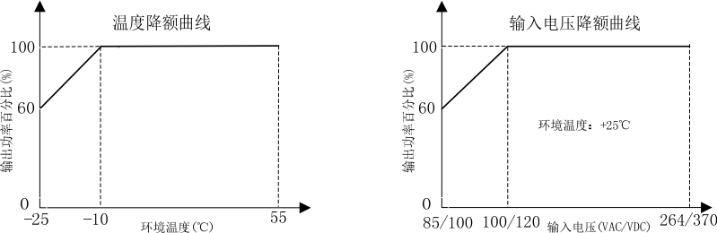

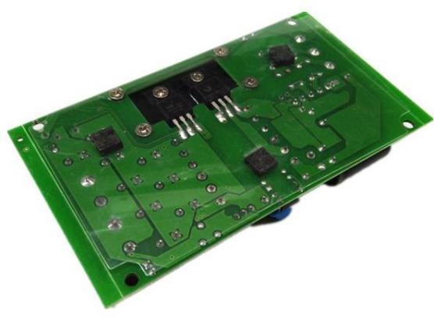
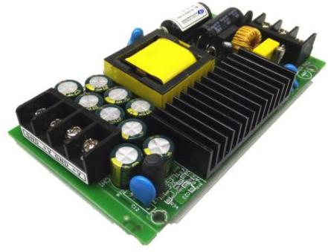
产品实物




商务洽谈 技术咨询

地址：北京市昌平区超前路甲1号北控宏创科技园11号楼3层
联系人：楚工
电话：18519783179
24小时提供非标电源技术咨询，期待您的来电，互利共赢，开拓未来

